PROGRAMACION ORIENTADA A OBJETOS

PROYECTO FINAL

Semestre 2016-2017/II

**MOVE** **IN CITY**

**Berrones** **Lopez Eduardo Miguel**

Objetivo del proyecto: Aplicar los conocimientos adquiridos en la clase de programación orientada a objetos

Descripción del proyecto: el proyecto es un juego en el que un ciclista tiene que esquivar varios obstáculos, el jugador tiene 3 vidas, si choca contra alguno de los obstáculos, perderá una vida, cada que supere un obstáculo obtendrá 10 puntos, algunos personajes sueltan bombas que quitan toda la vida, CUIDADO!

**DESCRIPCION** **E IMAGEN**

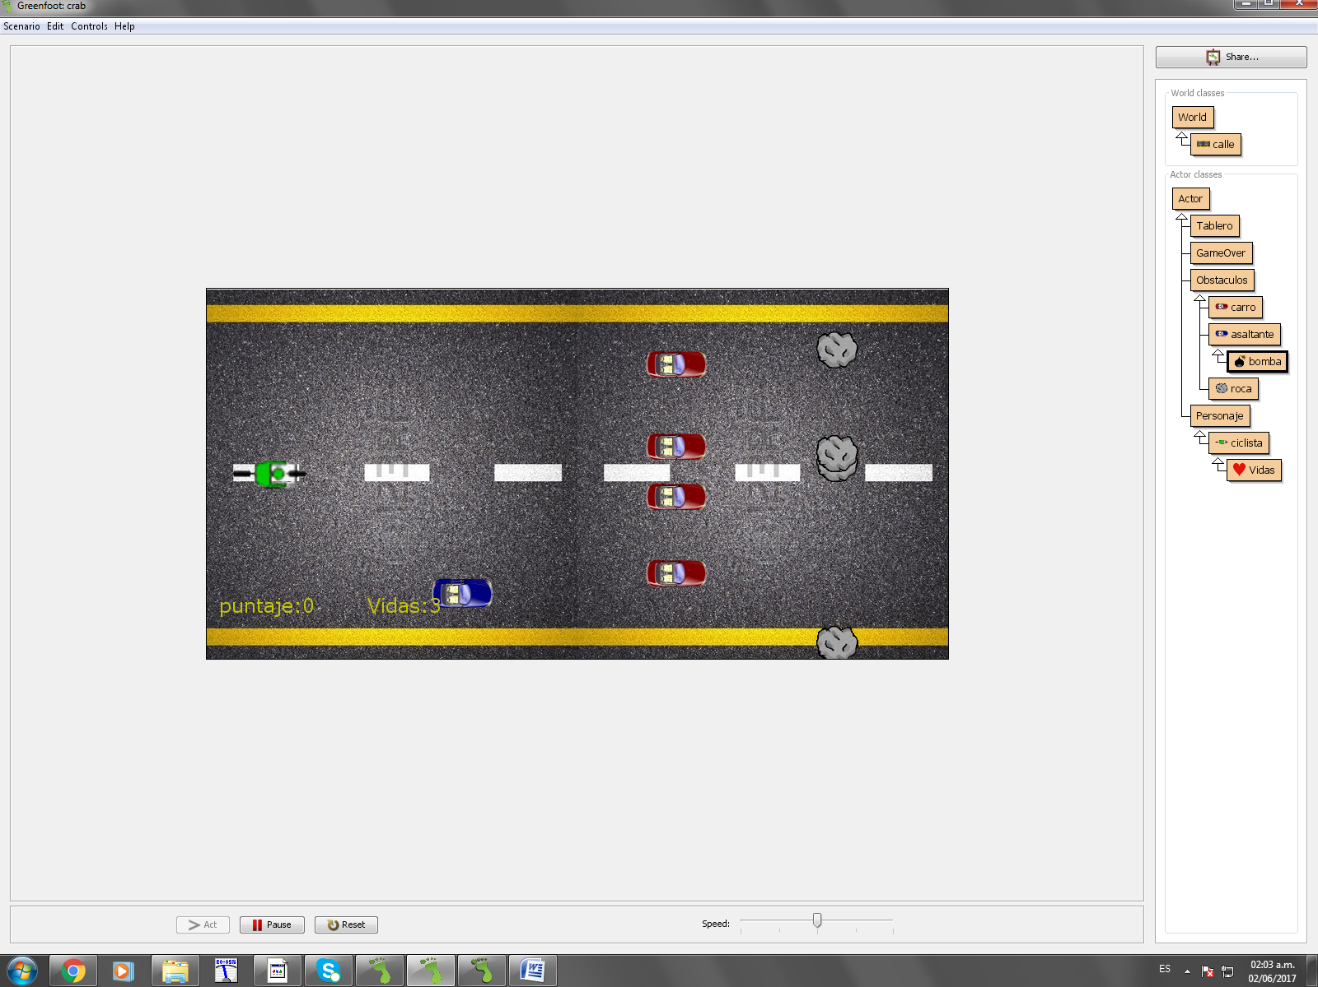

**Diagrama de clases UML**



Características y comportamiento de cada clase

**Clases principales y sus características**

1. Tablero

* Muestra vidas
* Muestra puntaje

1. GameOver

* Da mensaje de fin de juego
* Detiene el programa cuando el jugador pierde

1. Obstáculos

* Contiene a los diferentes enemigos

1. Personaje

* Contiene al personaje
* Asigna características generales

1. World

* muestra calle
* inicializa todos los personajes del juego

1. Mueve a tu personaje con las flechas de dirección, procura que no te toque ningún otro personaje o perderás vidas, Dura el mayor tiempo posible para acumular puntos!